1e Prov. La Souterraine Zeeland ‘96
Comb. Houmes A. & Zn, Middelburg
NL16-3612629
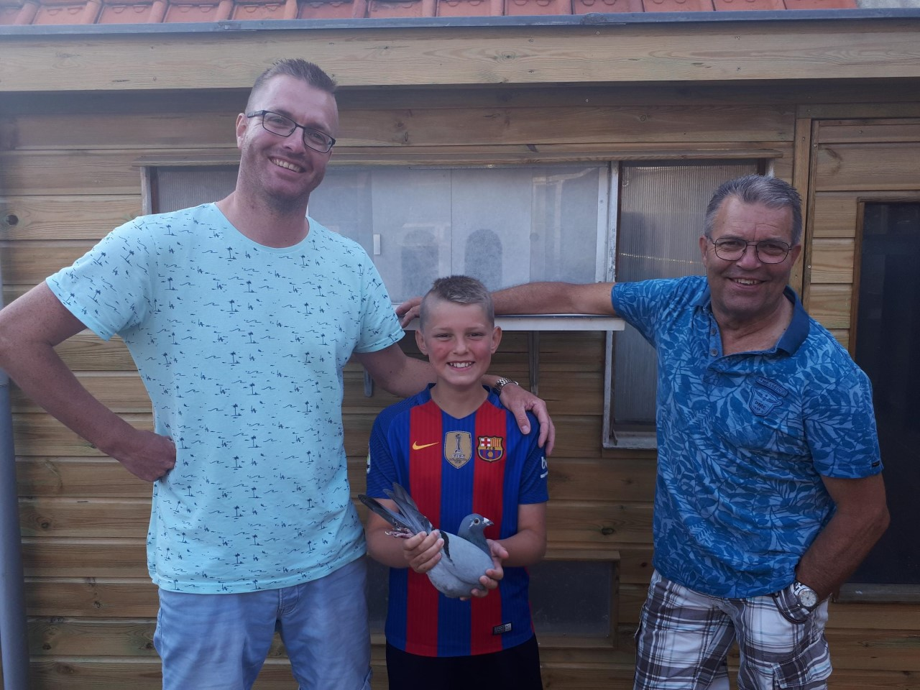
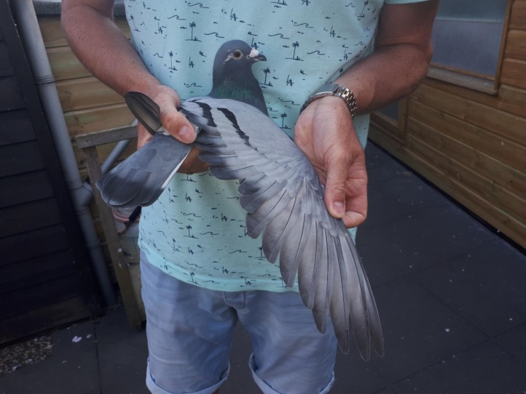
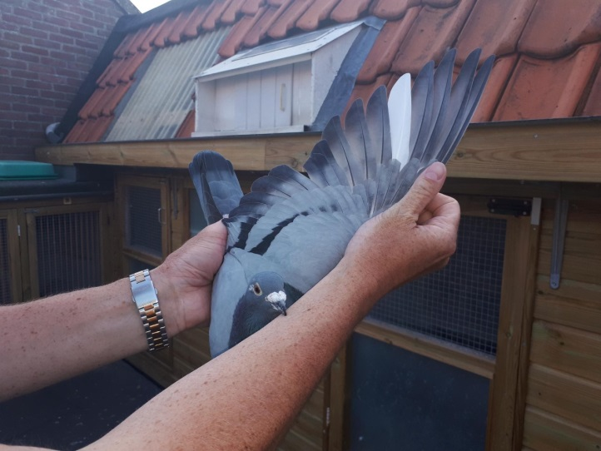
22 juni was voor de Zeeuwse dagfondliefhebbers een dag om naar uit te kijken. De duiven zouden met de gehele sector gelost worden in La Souterraine. Met een noordoosten wind op het menu, was er in Zeeland een grote kans om steenvroeg te pakken. Bij Adrie, Erwin en Joachim was de dagfondkoorts inmiddels flink opgelopen. Adrie had het sinds de lossing over 7 minuten voor 5. Hij wist zeker dat je dan moest pakken voor de provinciale overwinning. Deze voorspelling bleek ‘aardig’ te kloppen. De mannen zaten net naar de melding van de Gebr. Scheele te kijken en rekenden uit hoe laat zij moesten pakken, toen om 16.52.58 uur ‘Lou’ viel. De combinatie hoorde wat gefladder op het dak, waarna ‘Lou’ de landing inzette. Een absurd verhaal, maar met 3 getuigen kan ik niets anders dan het verhaal voor waarheid aannemen. Een langverwachte droom, die na diverse teletekstnoteringen de laatste twee jaar(2-2-3-6-6-7-8 NPO), eindelijk uitkwam. Nu was echter de volgende droom, het behalen van de sectorwinst, ook binnen handbereik. Lang leek deze tweede droom ook uit te komen, maar na een klein uur bleek de sectorwinst toch naar Wout Spierings te gaan. Met 1-20-30-33-41-65-68-89-91-106-118 NPO tegen 2.449 duiven, behalen de mannen hun beste dagfonduitslag ooit. Na 27 jaar geduldig wachten, is de provinciale een feit! In de sector 1 was dit goed voor de 2e plaats tegen bijna 12.000 duiven.
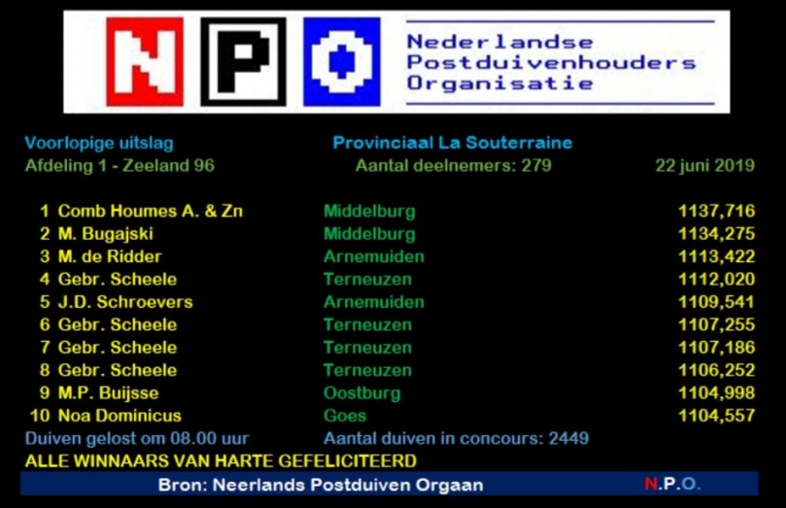
NL16-3612629 ‘Lou’
Dit is inmiddels de 5e teletekstduif van het kweekjaar 2016. Het mag duidelijk zijn, dat de combinatie in dat jaar de basis heeft gelegd voor de indrukwekkende prestaties de afgelopen jaren.
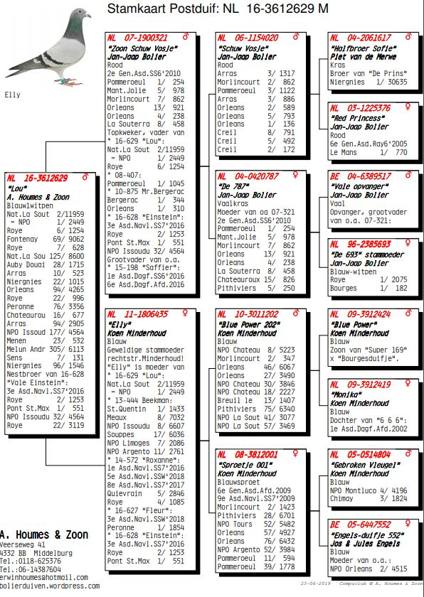
‘Lou’ komt ook uit het topjaar 2016 en werd op de jonge duivenvluchten gespeeld. ‘Lou’ werd in het begin aangezien voor een duivin en hierdoor had hij eerst een andere naam. Toen het toch een schitterende doffer bleek te zijn, besloot Adrie hem de vernoemen naar de goudsmid van Westkapelle. Deze beste man heet in de volksmond Jaap de Gou en dit leek Adrie wel een leuke naam voor deze doffer. Adrie heeft dit verhaal verteld aan de goudsmid en hij grapt altijd terug, dat het dan wel een super duif moet zijn. Nu was ‘Lou’ altijd wel goed, maar hij miste nog een topnotering. Die notering zou nog wel komen en deze belofte is op 22 juni ingelost. Met een 1e provinciaal, heeft ‘Lou’ zijn absolute kopprijs te pakken.
Vader van ‘Lou’ is ‘ Zoon Schuwe Vosje’. ‘Zoon Schuwe Vosje’ werd in 2010 2e generale asduif in het samenspel en is afkomstig van Jan-Jaap Bolier. ‘Zoon Schuwe Vosje’ is vader van ‘Lou’, maar ook van ‘Vale Einstein’. ‘Vale Einstein’ presteerde geweldig op de navluchten (2e asduif samenspel), maar wist ook kop te vliegen op de dagfond. ‘Zoon Schuwe Vosje’ is inmiddels ook al grootvader van diverse topduiven, waaronder ‘Saffier’ die 1e dagfondduif in het samenspel werd en 6e asduif in de afdeling.
De moeder van ‘Lou’ begint een wonderkweker te worden. ‘Elly’ is afkomstig van Koen Minderhoud en is moeder van een hele reeks aan topduiven in groot verband en teletekstwinnaars. ‘Elly’ is moeder van ‘Lou’, ‘Vale Einstein’, topkweeksters ‘Roxanne’ (samen met Reno het superkoppel), Fleur, ‘Adwin’ en nog vele anderen.
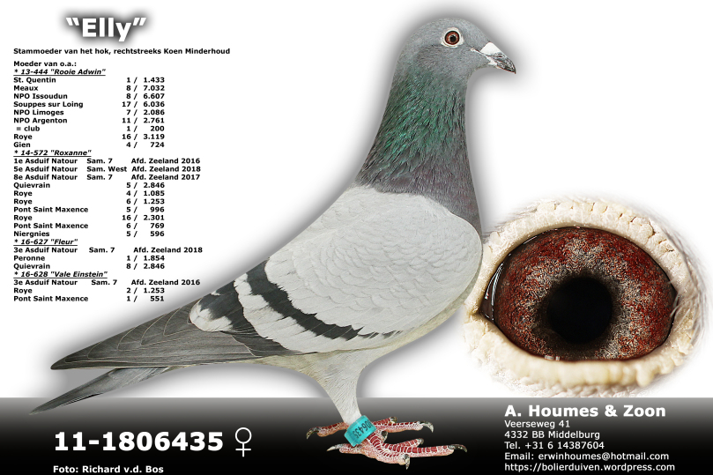
Combinatie Houmes
De combinatie Houmes bestaat uit Adrie en zijn zoon Erwin. De laatste jaren is de zoon van Erwin, Joachim Houmes, ook helemaal enthousiast geworden van duiven en wordt hij ook al meegerekend bij de combinatie. De geschiedenis lijkt zich te herhalen, want vroeger was Erwin niet uit het hok te krijgen en was zijn geheugen nog completer dan het huidige Compustam. Op dit moment gebeurt er weer exact hetzelfde bij kleinzoon en zoon Joachim. Dat Adrie Houmes duidelijk iets goed heeft gedaan in de opvoeding moge duidelijk zijn, want als je een zoon en kleinzoon helemaal gek van duiven kunt maken, dan draag je de sport op een mooie manier uit.
Systeem
De duiven worden op de dagfond op diverse systemen gespeeld. Zo zijn er duiven die op totaal weduwschap gespeeld worden en duiven waarvan de partner altijd thuis is. Bij de provinciale winnaar ‘Lou’ zit zijn duivin altijd thuis. De afgelopen twee jaar had hij een andere duivin, maar hier was de combinatie niet tevreden over. Toen begin 2019 een duivin niet naar behoren kwam, besloten de mannen deze duivin aan ‘Lou’ de koppelen. De duivin was een schitterend exemplaar en erg tierig. Dit kon ‘Lou’ ook wel waarderen, want hij reageerde erg goed op deze verandering.
De doffers worden om de week gespeeld en in de tussenweek krijgen ze een lapvlucht van nog geen 10km. De duivinnen worden wel alle vluchten gespeeld, anders krijg je problemen met aanlopen.
De duiven trainen eenmaal per dag en vooral dit seizoen is dit een lust voor het oog. De duiven laten duidelijk zien dat zij in vorm zijn en op de uitslagen is dit ook al het hele seizoen te zien.
De combinatie vindt het erg belangrijk dat de duivinnen erg parig zijn. Adrie heeft afgelopen winter een duivinnenbak gemaakt in de schuur. Hier zitten de thuisblijvers de laatste dagen in en als ze getoond worden, zijn zij super tierig. De doffers reageren hier erg goed op. Dit zijn details waar de mannen over nadenken, wat wellicht geen details maar hoofdzaken zijn. Een duif moet gemotiveerd zijn en uiteraard het in zich hebben om de dagfond aan te kunnen.
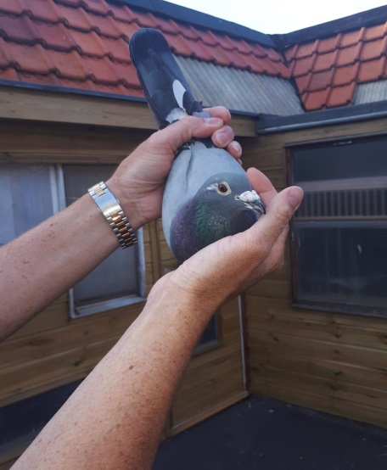 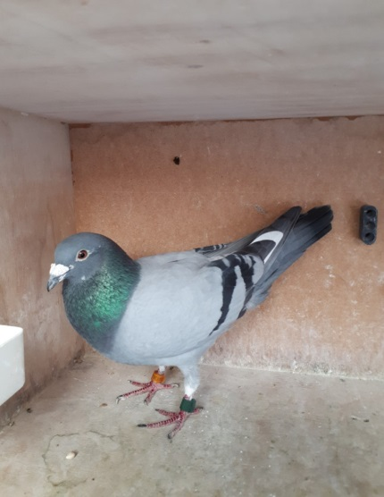 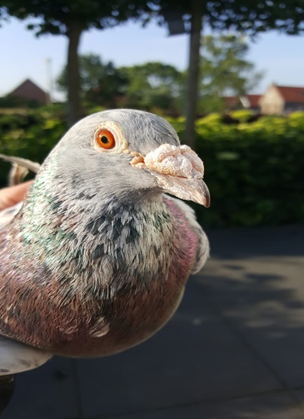
(‘Zoon Schuwe Vosje’)
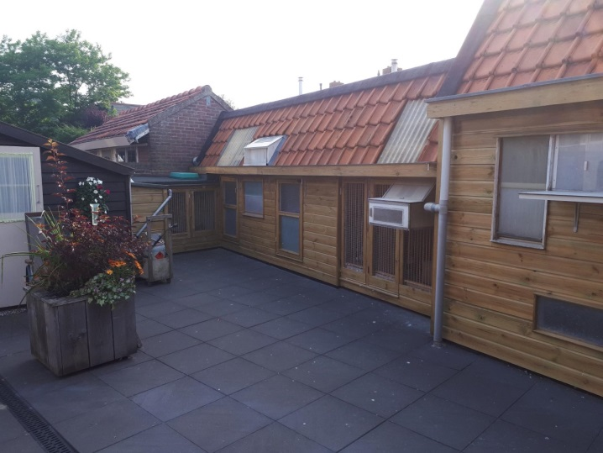
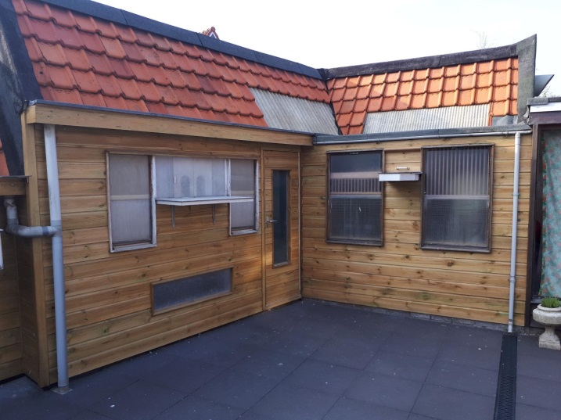
Voeding
In de tussenweek krijgen de duiven heel de week Gerry Plus van Versele Laga. In de ochtend krijgen ze een volle lepel en in de avond weer. Dit eten de duiven bijna helemaal op. De week van de dagfond krijgen de duiven tot dinsdagmorgen Gerry Plus. Dinsdagavond wordt er overgeschakeld naar 50% Gerry Plus en 50% Koopman All-in One. Dit krijgen de duiven tot woensdagmorgen. Woensdagavond wordt er een mix gemaakt van 50% Koopman All in One en 50% Turbo van Matador. Hier worden de duiven donderdag ook mee gevoerd. De laatste dagen krijgen de duiven ook wat extra pinda’s toegediend.
Medisch
Adrie geeft de duiven soms bij thuiskomst al B.S., maar meestal krijgen de duiven dit vanaf zaterdagavond tot zondagavond. Dit moet je een beetje aanvoelen. Bij warm weer moet je meer opletten, dan wanneer het koud is.
De dag voor inkorven krijgen de duiven bijna altijd W.N. van Belgica de Weerd. Dit is een simpel medisch systeem, maar wel doeltreffend.
Stamopbouw
De stam duiven is opgebouwd uit duiven van Koen Minderhoud in kruising met de duiven van Jan-Jaap Bolier. ‘Sunflower’ heeft bij Jan-Jaap al uitstekend gevlogen, met 5 keer een eerste prijs. Zijn nakweek is ook super, met als uitschieters de ‘444’ van Bram en Tom Beekman (diverse malen teletekst en vele vroege prijzen), 1e en 8e asduif natour SS7 ‘Roxanne’ , halfzus ‘Noémi’ vloog o.a. een 3e provinciaal en halfzus ‘Nadia’ wist een 9e provinciaal te vliegen.
Uit ‘Roxanne’ komt weer de ‘601’ , alias ‘Mees’ en deze duif werd 5e asduif vitesse en 7e generaal asduif in het samenspel. ‘Mees’ is dus weer een kleinkind van topkweker ‘Sunflower’ en de vader van ‘Mees’ komt uit de goede kwekers ‘Finn’ x ‘Liz’ van Koen Minderhoud. ‘Mees’ wist in 2018 uit te blinken, met maar liefst 3 teletekstnoteringen. Helaas is hij niet meer in Nederland. Andere bekende duiven die voor succes zorgen zijn:
‘Bonte Zitter’ - Jan-Jaap Bolier
‘Liz’ - Koen Minderhoud
‘Elly’ - Koen Minderhoud
‘Finn’ - Koen Minderhoud
‘Nadine’ - Koen x Jan-Jaap
In de schijnwerper
M. Bugajski – Mark hoort al jaren bij de Zeeuwse top op de dagfond. Met 12 van de 20 in de prijzen en een schitterende 2e provinciaal, weet hij weer fantastisch te presteren op zijn geliefde vluchten.
C. Al Housini & Zn – Amer en zijn zoon spelen graag dagfond. Op La Souterraine pakken zij wederom een vroege duif op de 9e plaats.
Joshua Hoek – Met 2 van de 3 1:10, laat hij zien ook op de dagfond uit de voeten te kunnen.
Patrick Noorman

